Appendix

Abbildung A
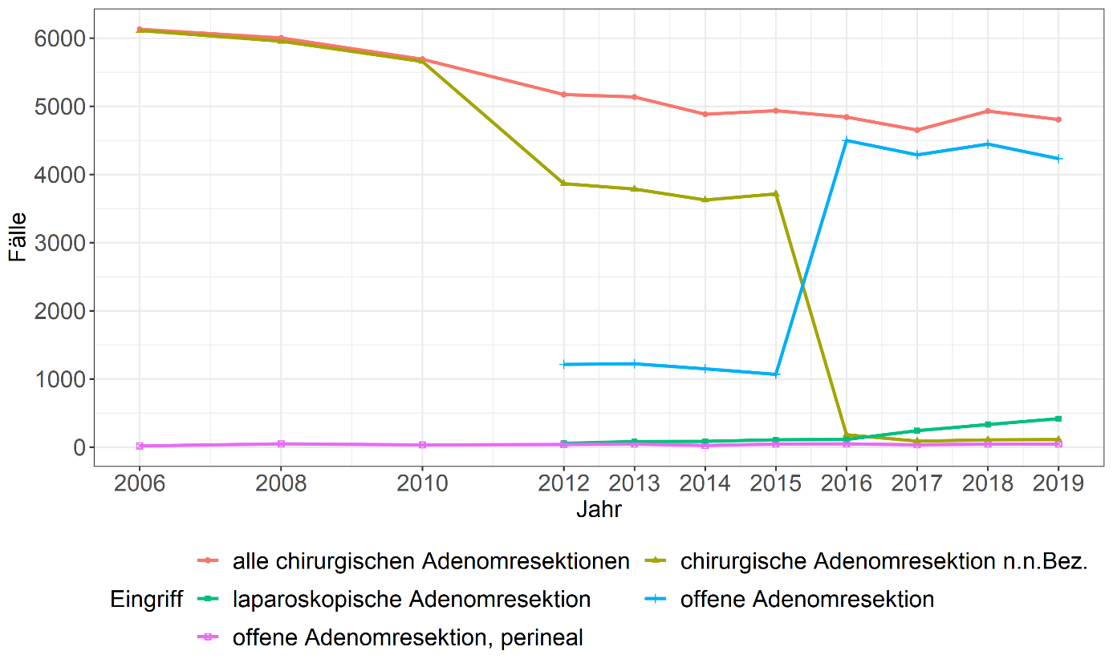
Abbildung A: Entwicklung der Eingriffszahlen für die chirurgische Adenomresektion an den urologischen Kliniken von 2006 bis 2019. Die sich kreuzenden Eingriffszahlen für die „nicht näher bezeichneten chir. Adenomresektionen“ und die „offenen Adenomresektionen“ zwischen 2015 und 2016 sind Änderungen in der Codierordnung geschuldet.

